CONCERT EXCEPTIONNEL

de l’ensemble

LA QUÊTE DU GRAAVE

Répertoire de Musique classique et de variété

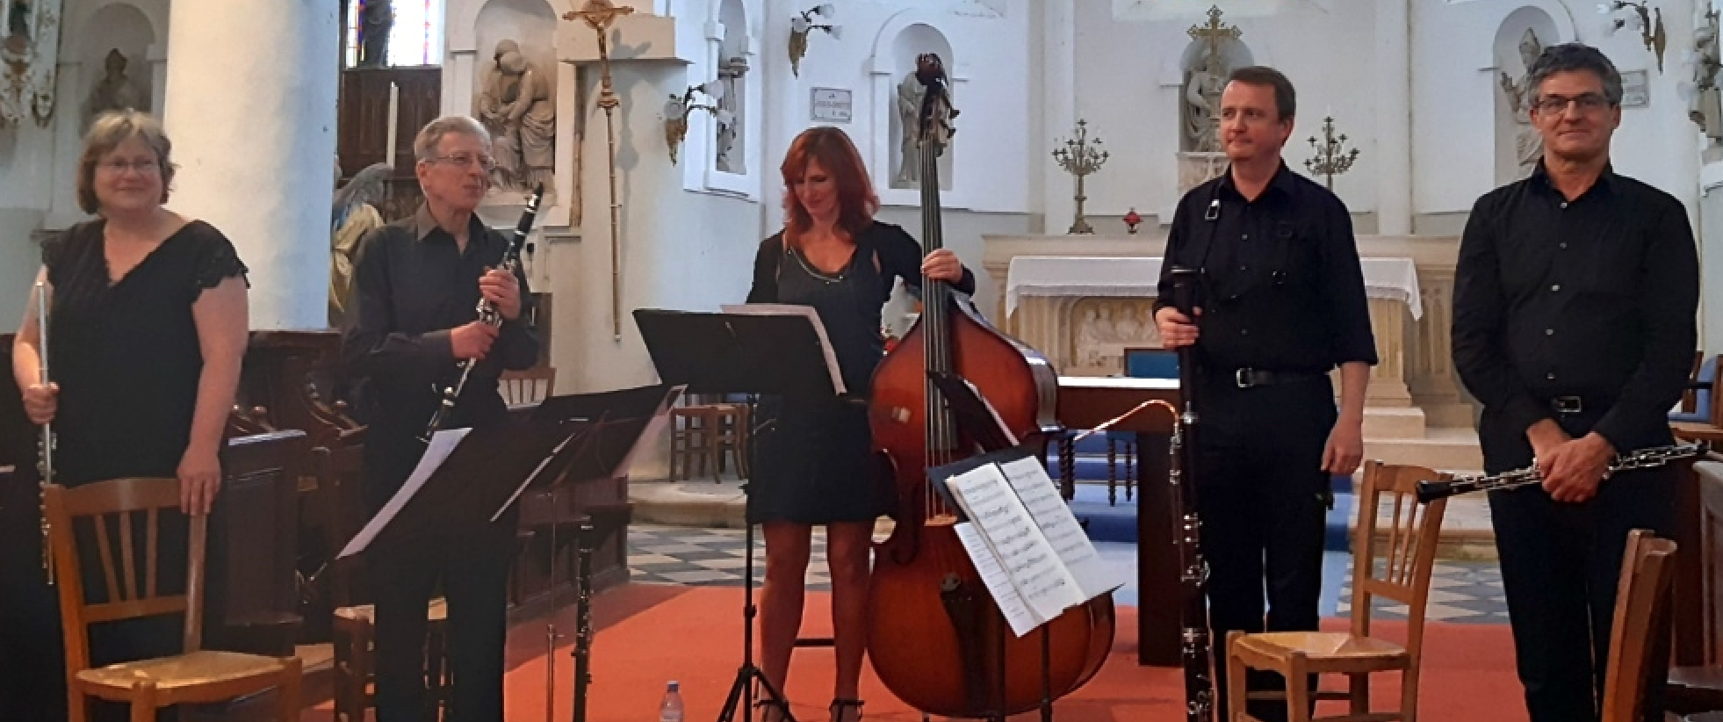

Salle Michel de Lacouturière

La Mairie d’Augne

SAMEDI 20 MAI à 19h

ENTRÉE LIBRE

